Муниципальное бюджетное дошкольное образовательное учреждение
Городского округа Балашиха
«Детский сад общеразвивающего вида «Светлячок»
143902, г. Балашиха, ул.Советская, д.18, тел. 521-30-24

ИНТЕЛЛЕКТУАЛЬНАЯ ИГРА
«ИНОПЛАНЕТЯНИН»

Составитель игры:
педагог-психолог В.В. Бродская

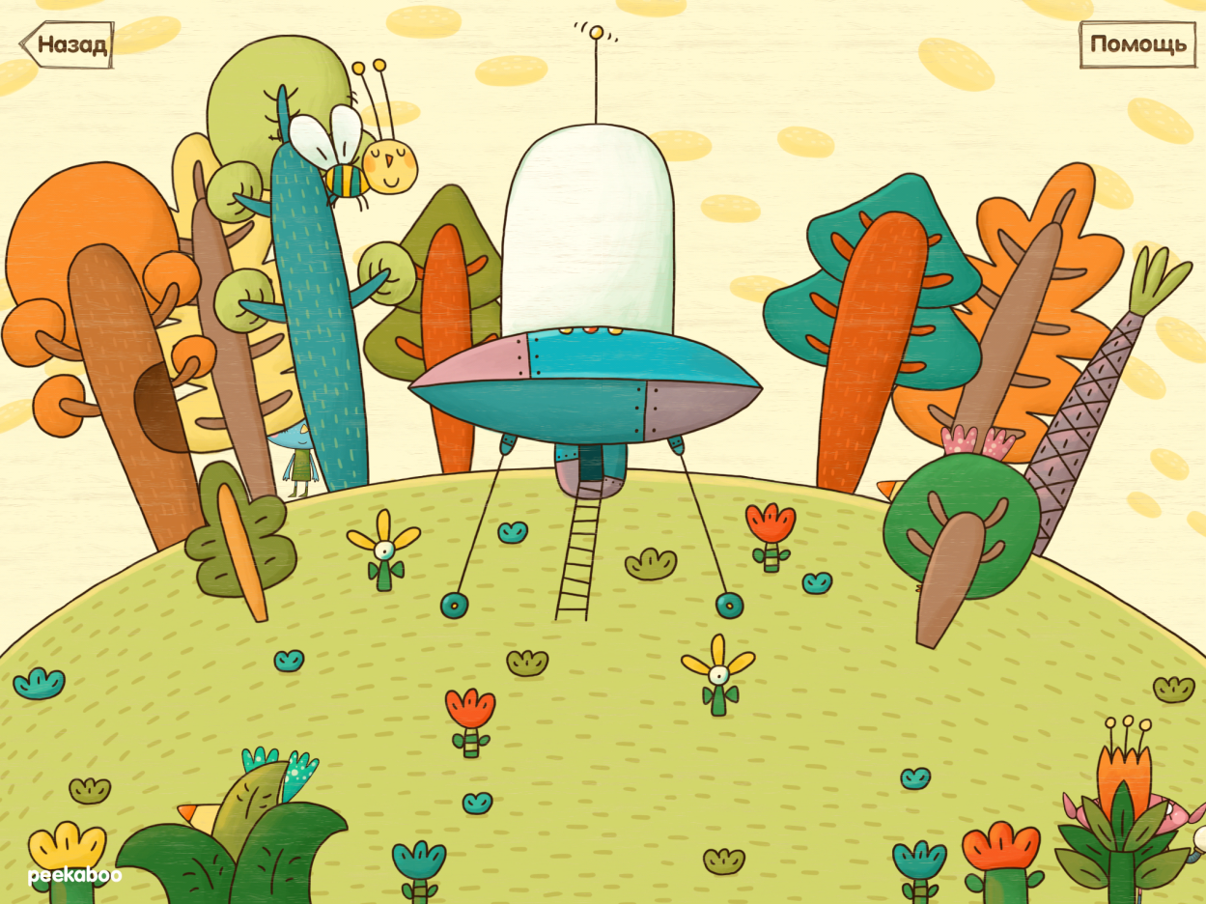

г. Балашиха
2014 год
ИНТЕЛЛЕКТУАЛЬНАЯ ИГРА «ИНОПЛАНЕТЯНИН»

Ведущий:

– Здравствуйте ребята! Мы очень рады вас видеть! Сейчас состоится интеллектуальный конкурс, на котором мы, члены жури определим победителя – самого сообразительного и умного ребенка нашего детского сада! Солнышки, представьтесь – назовите свои имена членам жури.
Ой, что за странный звук?

Слышен взрыв. Появляется Инопланетянин Аяик.

Инопланетянин Аяик:

– Здравствуйте Земляне! Я пришел к вам с миром! Где это я оказался? (Оглядывается по сторонам)

Ведущий и дети:

– Здравствуй! Добро пожаловать! В детском саду № 1 «Светлячок»!

Инопланетянин Аяик:

Здесь неподалеку разбилась моя летающая тарелка. И я должен ее скорее собрать, чтобы вовремя вернуться к себе домой на свою планету Титан! Ребята, а вы в технике хорошо разбираетесь, поможете починить мою летающую тарелку?

Дети:

– Да!

Инопланетянин Аяик:

– Спасибо вам, друзья! Ребята, я хочу узнать, что за милое существо, подошло к моей летающей тарелке, когда я приземлился? Оно было с длинными усами, с пушистым хвостом, ушки треугольные, и глаза большие желтые.

Дети:

– Кошка!

Инопланетянин Аяик:

– Дети, я хочу передать изображение красавицы-кошки моим родным Титанианцам. Наверное, кошка им очень понравится! Для того, чтобы мои родные получили изображение на Титане, оно должно быть послано специальным способом. (В это время раздаются бланки к методике Составь объект) Слушайте внимательно! Необходимо нарисовать кошку, используя те фигуры, которые у вас изображены на листах. Каждую фигуру в своем рисунке можно использовать много раз, менять ее размеры, но добавлять в рисунок фигуры, не нарисованные в таблице, или линии нельзя.


Ведущий:

– Начали! Заканчиваем. Сдаем.

Инопланетянин Аяик:

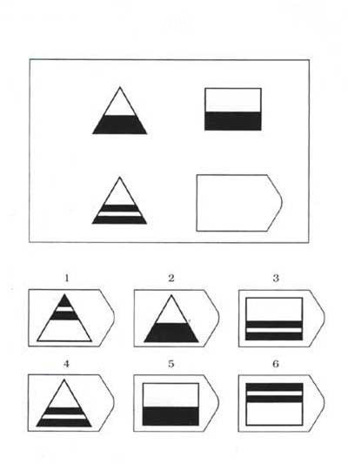
– В моем космическом корабле сломалась одна кнопка (демонстрирует на бланке теста Равена пустое место. Помогите мне заменить эту кнопку на подходящую 1 из 6 (показывает на бланке). Обведите цифру нужной кнопки. Только не спешите, найдите логические связи, которые помогут вам найти верное решение.

Ведущий:

– Начали! Заканчиваем. Сдаем.

Инопланетянин Аяик:

Ура! Моя летающая тарелка может снова летать! Спасибо вам! Меня мои друзья на Титане попросили передать посылку с вареньем из Аярвы (наше местное растение, которое растет под землей) своим друзьям-землянам. Родственники дали с собой карту, на которой отмечено, как пройти к нужному дому. Сам я не могу разобраться в карте, не могли бы вы мне помочь найти нужный дом?

Ведущий и дети:

– Поможем! (раздается бланк теста Схематизация)

Инопланетянин Аяик:

– Вот послушайте, как объясняли пользоваться картой мои друзья: «Нужно найти правильный домик и обвести его в кружок. Для этого нужно смотреть на карту в рамочке. На карте нарисовано, как надо идти, в какую сторону поворачивать. Начинать двигаться надо от травки. Сначала мимо одного грибка, а потом другого, тогда найдете домик».
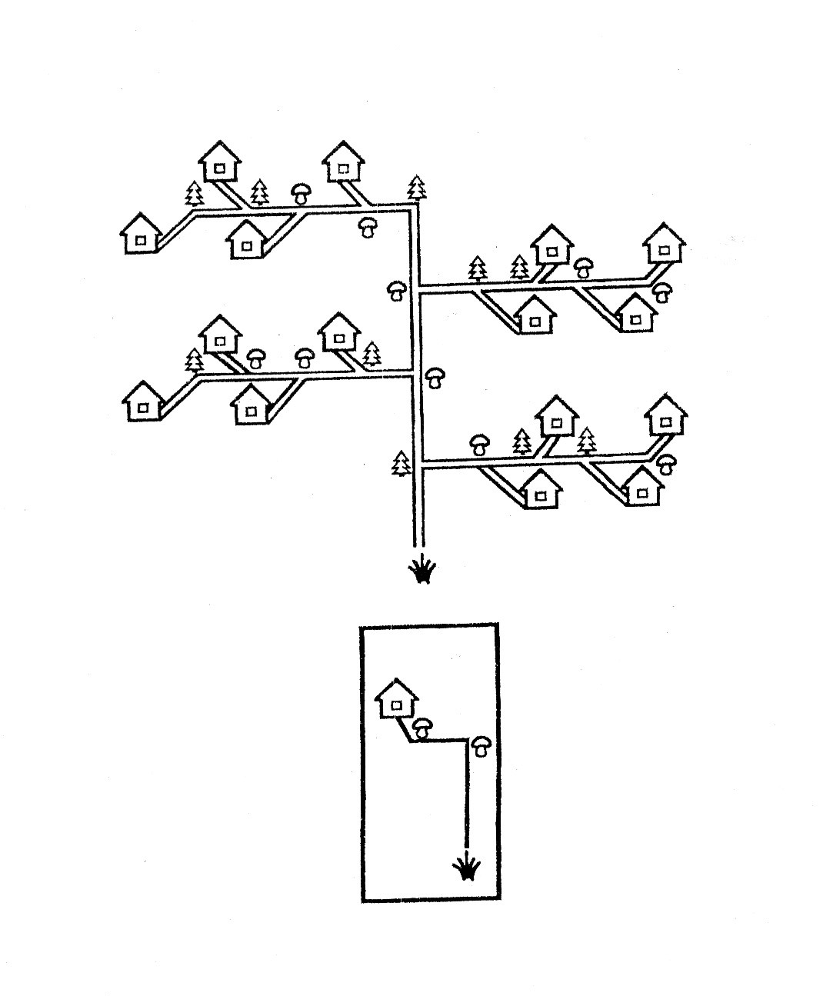

Ведущий:

– Начали! Заканчиваем. Сдаем.

Инопланетянин Аяик:

– Вот спасибо вам! Теперь я донесу посылку куда нужно! Представляю, как обрадуются Земляне!
Друзья, я хочу узнать побольше о животных вашей планеты. Помогите мне, пожалуйста, разобраться с одной картинкой (раздается бланк Визуальных аналогий). Посмотрите, здесь уже объединили «курицу» и «цыпленка». Тогда к «зайцу» вот сюда (показать) какую из этих картинок (показать на картинки снизу) надо добавить, чтобы получилась такая же парочка? Если «курица и цыпленок», то «заяц и…». У себя в бланках соедините карандашом зайца и…

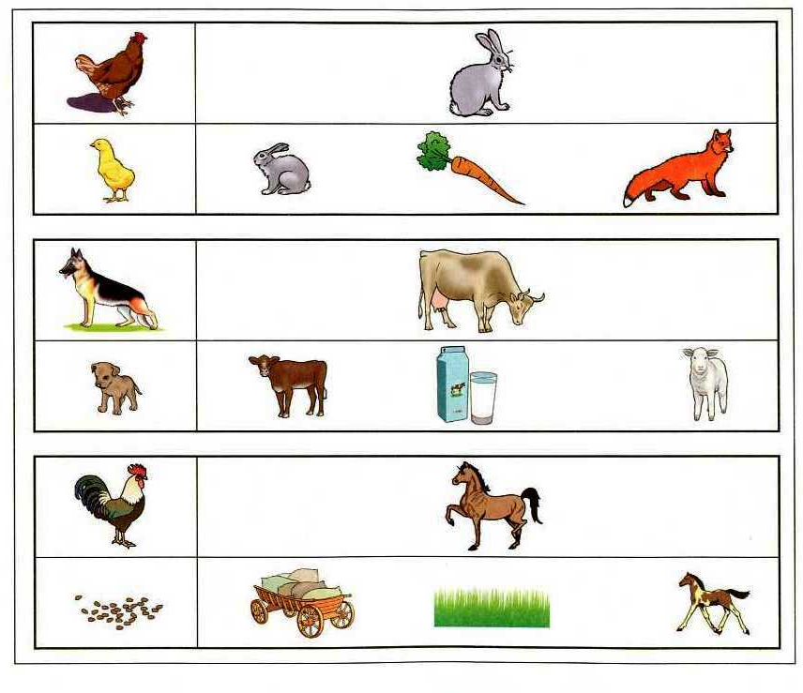
Ведущий:

– Начали! Заканчиваем. Сдаем.

Инопланетянин Аяик:

Смотрит на отмеченные детьми работы.
– Вот значит, как у вас на Земле все устроено. Лошадь ест траву, ого, буду знать! Как возвращусь домой, все, что вы мне о Земле пояснили, своим расскажу.
Ребятки, так интересно с вами время проводить. Очень буду по вас скучать на своей планете. Друзья, а можете ли вы для меня сделать что-то свое на память?

Дети:

– Да!

Инопланетянин Аяик:

– Вот здорово! Спасибо вам (раздаются бланки к методике Круги)! Тогда сделаем так: дорисуйте круги, нарисуйте как можно больше разнообразных и необычных предметов. Рисовать можно как внутри круга, так и вне его; использовать для одного рисунка один, два и более кругов.


Ведущий:

– Начали! Заканчиваем. Сдаем.

Инопланетянин Аяик:

– Ребята, мне пора прощаться! Сейчас пойду к своей летающей тарелке, выкину из нее все лишнее, не нужное. И полечу домой на Титан. А вы знаете, как выкидывать лишнее?

Дети:

– Да!

Инопланетянин Аяик:

– А вот сейчас мы с вами это и проверим (раздаются бланки к методике 4-ый лишний). Посмотрите, нарисовано по 4 картинки. Три подходят друг к другу, их объединяет что-то общее, а четвертая картинка лишняя, ее нужно зачеркнуть.

Ведущий:

– Начали! Заканчиваем. Сдаем.

Инопланетянин Аяик:

– Рад был пообщаться с такими умными детишками. Спасибо за помощь. Я полетел. До свидания!

Ведущий и дети:

– До свидания Аяик, прилетай к нам еще!

Аяик улетел.

